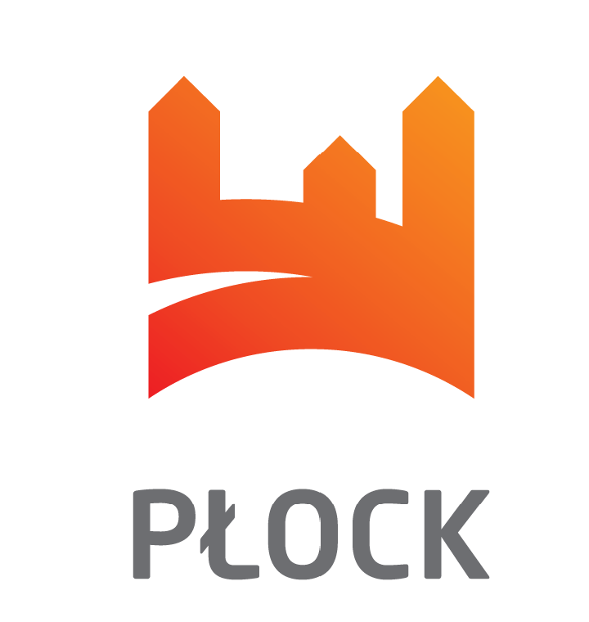


Świadczenie Nieodpłatnego Poradnictwa Obywatelskiego wraz z realizacją zadań z zakresu edukacji prawnej w 2025 r.

PORADNICTWO OBYWATELSKIE – wrzesień 2025 r.
Punkt w Szkole Podstawowej nr 5 ul. Krakówka 4, Płock

GODZINY DYŻURÓW Poniedziałek – czwartek 15.30 - 19.30
Piątek 15.00 – 19.00

Data | Imię i nazwisko osoby udzielającej porady
01.09.2025r. | Michał Rozkosz
02.09.2025r. | Paweł Drewniak
03.09.2025r. | Paweł Drewniak
04.09.2025r. | Magdalena Lewandowska
05.09.2025r. | Magdalena Lewandowska (mediacje)
06.09.2025r. | ----------------------------
07.09.2025r. | ----------------------------
08.09.2025r. | Michał Rozkosz
09.09.2025r. | Paweł Drewniak
10.09.2025r. | Paweł Drewniak
11.09.2025r. | Magdalena Lewandowska
12.09.2025r. | Magdalena Lewandowska (mediacje)
13.09.2025r. | ----------------------------
14.09.2025r. | ----------------------------
15.09.2025 r. | Michał Rozkosz
16.09.2025r. | Paweł Drewniak
17.09.2025r. | Paweł Drewniak
18.09.2025r. | Magdalena Lewandowska
19.09.2025r. | Magdalena Lewandowska (mediacje)
20.09.2025r. | ----------------------------
21.09..2025r | ----------------------------
22.09.2025r | Michał Rozkosz
23.09.2025r | Paweł Drewniak
24.09.2025r. | Paweł Drewniak
25.09.2025r | Magdalena Lewandowska
26.09.2025r | Magdalena Lewandowska (mediacje)
27.09.2025r | ----------------------------
28.09.2025r | ----------------------------
29.09.2025r | Michał Rozkosz
30.09.2025r | Paweł Drewniak

